“AVENTURAS DE PABLO Y PINGÜIN”
HISTORIAS DEL CUARTO OSCURO

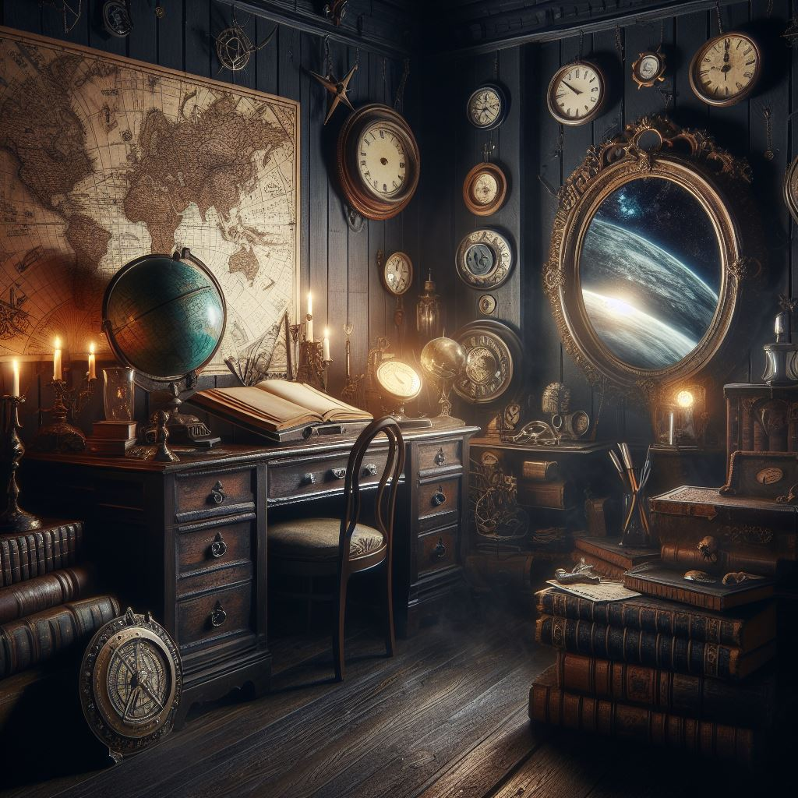
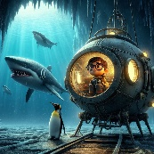
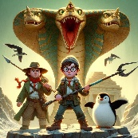
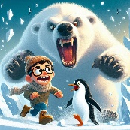
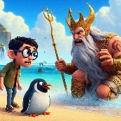
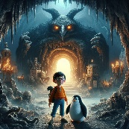
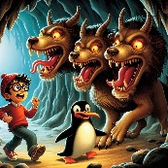



Y antes de comenzar la historia que viene a continuación, una pequeña información para ampliar el conocimiento de las cosas.

Ático:

El ático se sitúa en el nivel superior de un edificio, ligeramente retraído en comparación con los otros pisos, de manera que el techo queda menos expuesto y no se extiende hasta la fachada, aunque también puede encontrarse en la zona de la bajocubierta. Las bajocubiertas se utilizan principalmente como espacios de almacenamiento o habitaciones adicionales, conocidas como desvanes o buhardillas.

Dúplex:

A la hora de determinar qué es un dúplex, son muchas las definiciones que dan respuesta a este término. Generalmente se entiende como dúplex una unidad de vivienda generalmente multifamiliar que cuenta con dos pisos conectados entre sí por una escalera interior. Sin embargo, también se considera dúplex a un proyecto donde dos viviendas están unidas en paralelo compartiendo una pared central pero teniendo cada una su entrada individual.
El término dúplex proviene del latín y significa doble, por lo tanto este tipo de inmuebles se caracteriza porque el diseño de las viviendas suele ser simétrico, por lo que las casas cuentan con las mismas características y la misma distribución.

Aventuras de Pablo y Pingüín – Historias del Cuarto Oscuro.

El Tesoro Escondido
Había una vez un pequeño aventurero llamado Pablo. A sus 9 años, tenía una imaginación desbordante y una curiosidad insaciable. Una mañana de domingo, visitó a su tío Gonzalo que era aventurero y muchas cosas más. Su tío vivía en un dúplex, con pasillos y habitaciones misteriosas. Pero había un lugar que le intrigaba más que cualquier otro: el cuarto oscuro en el ático.
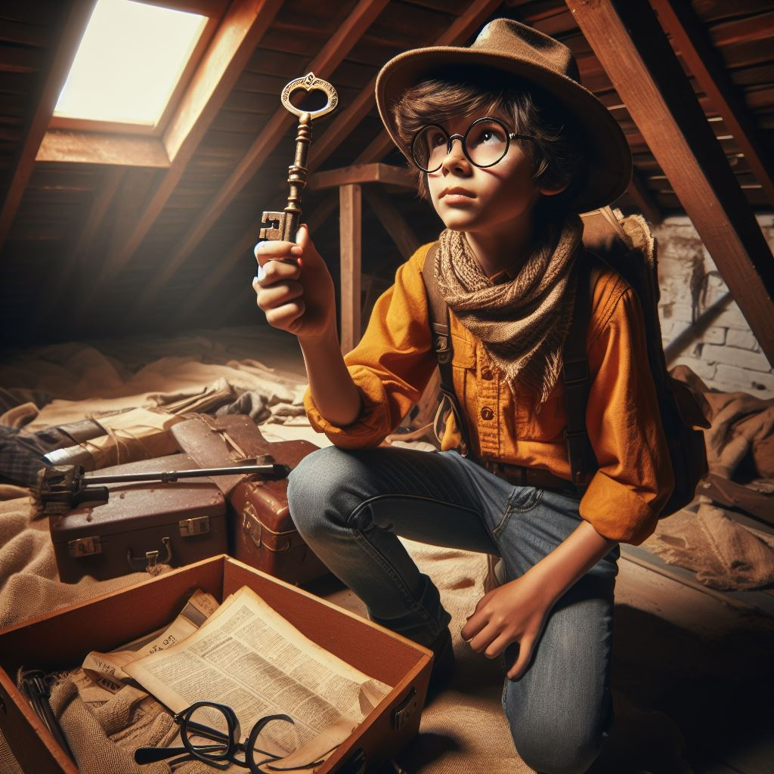
El cuarto oscuro estaba lleno de polvo y objetos olvidados. Nadie se atrevía a entrar allí, excepto Pablo. Un día, mientras exploraba el ático, encontró una llave oxidada en un rincón. Sabía que esa llave debía ser para el cuarto oscuro.

Con valentía, Pablo subió las escaleras hasta el ático. La puerta del cuarto oscuro chirrió al abrirse. El aire estaba cargado de misterio y emoción. Pablo encendió una linterna y entró.

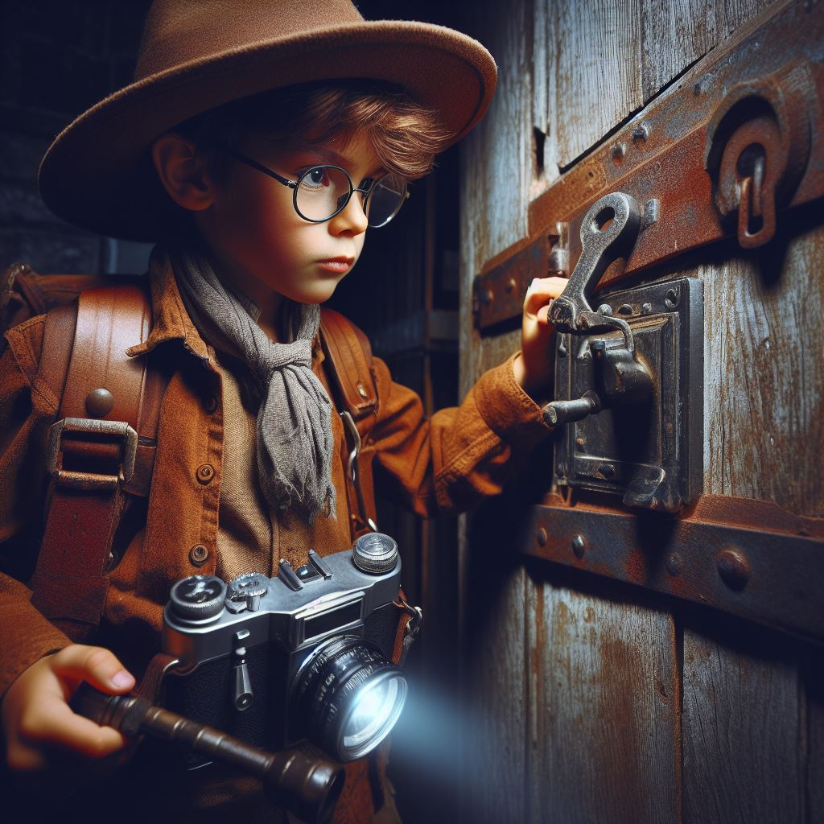
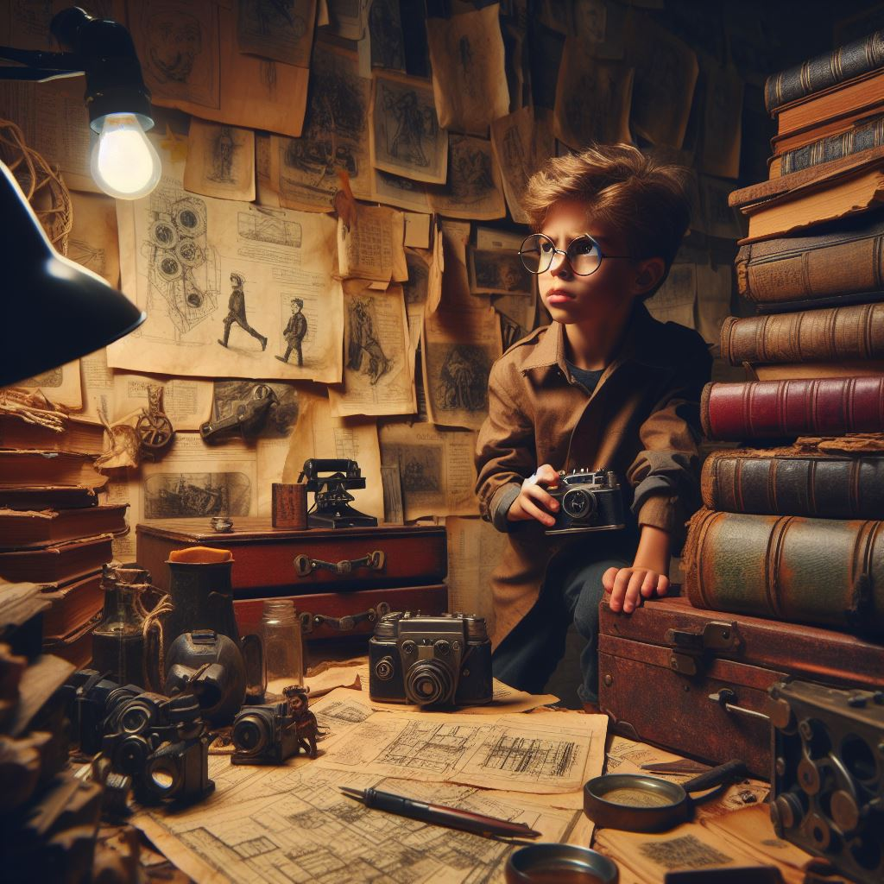
Dentro, encontró estanterías llenas de libros antiguos, mapas desgastados y extraños artefactos. Pero lo que más llamó su atención fue un pequeño pingüino de peluche en una esquina. Parecía tan real que Pablo pensó que podría moverse en cualquier momento.

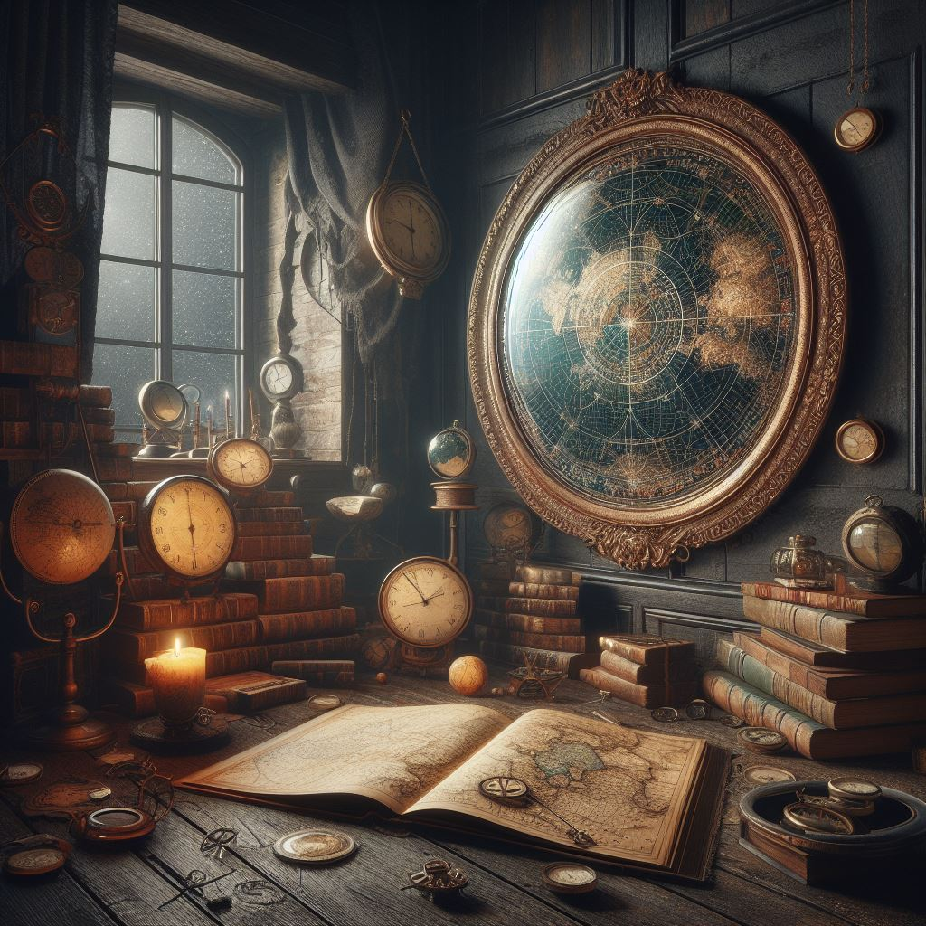
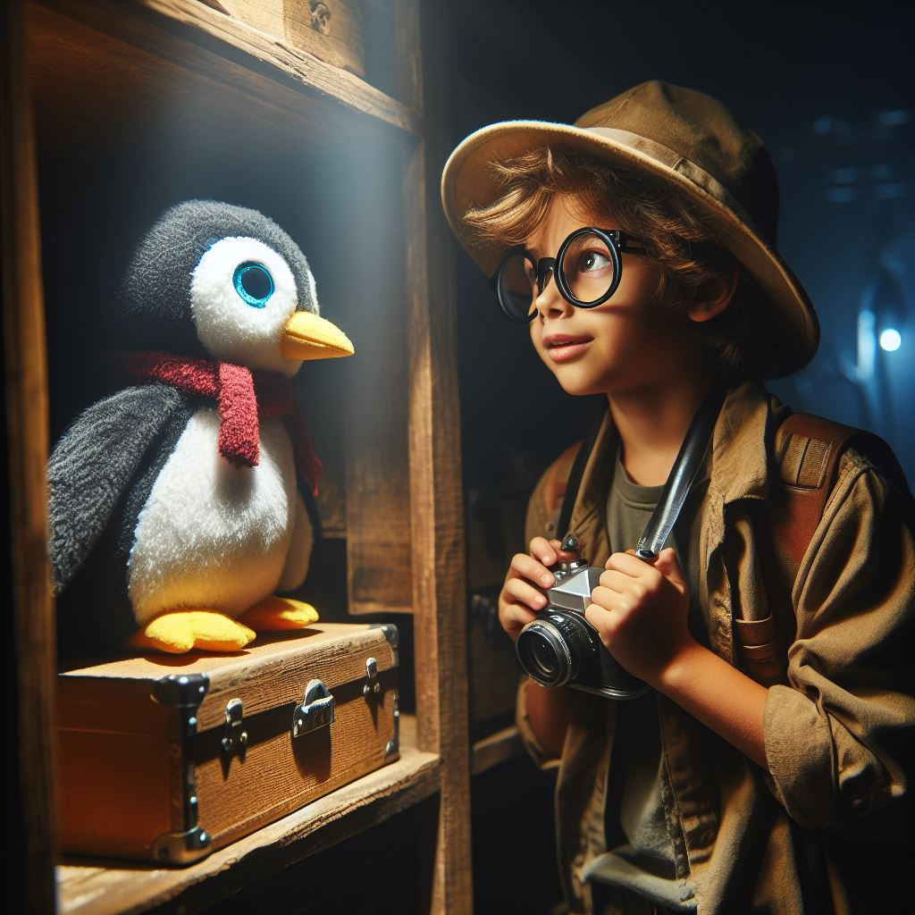
El pingüino tenía un brillo especial en los ojos. Pablo decidió llamarlo “Pingüin”. Desde ese día, se convirtieron en los mejores amigos. Juntos, exploraron los secretos del cuarto oscuro. Cada objeto tenía una historia que contar: un reloj que podía detener el tiempo, un espejo que mostraba otros mundos y una brújula que señalaba hacia lo desconocido.

Pablo y Pingüin vivieron muchas aventuras en el cuarto oscuro. Viajaron a tierras lejanas, resolvieron enigmas y ayudaron a criaturas mágicas. Pero también descubrieron que el cuarto oscuro tenía sus peligros. A veces, las sombras cobraban vida y los perseguían. Pero siempre encontraban una salida juntos.
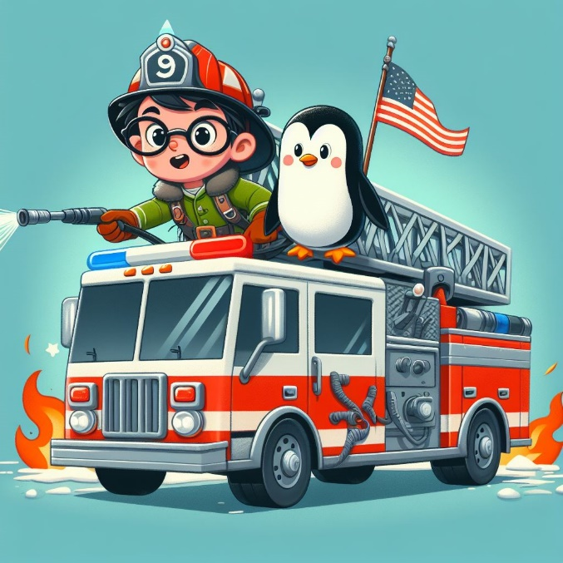

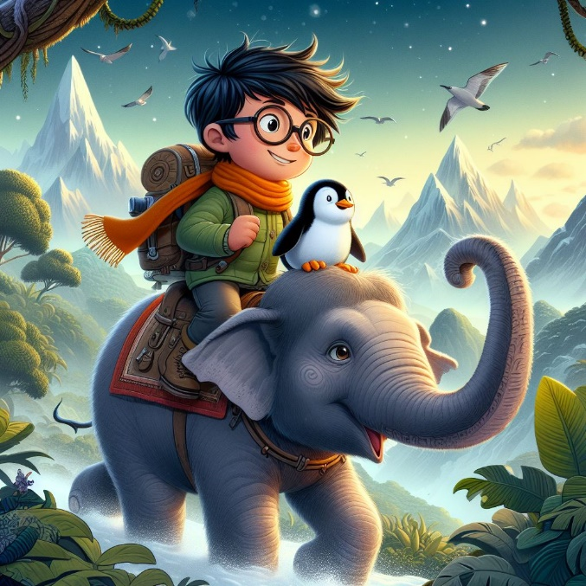


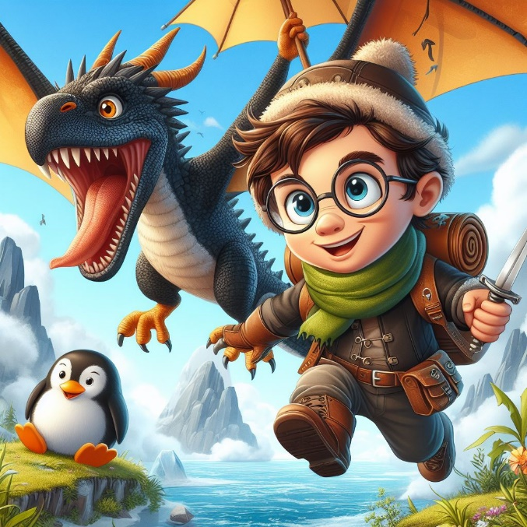
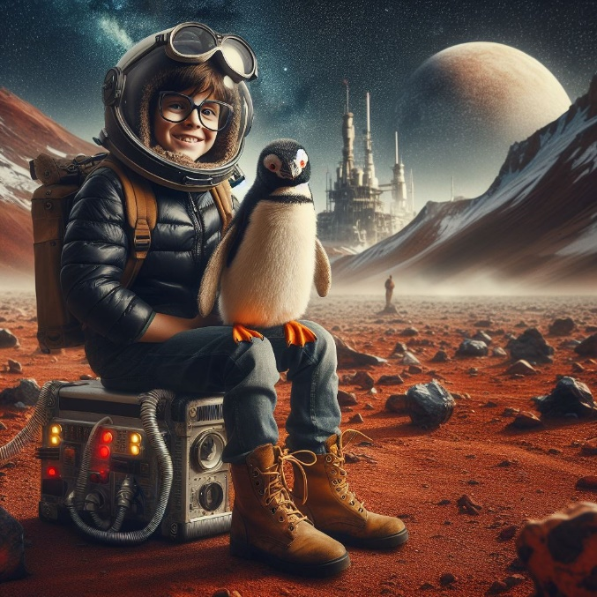
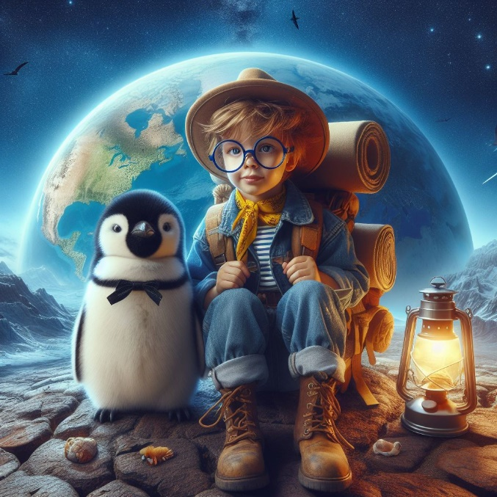
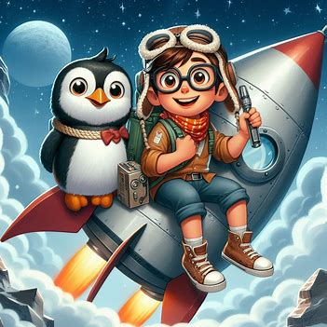

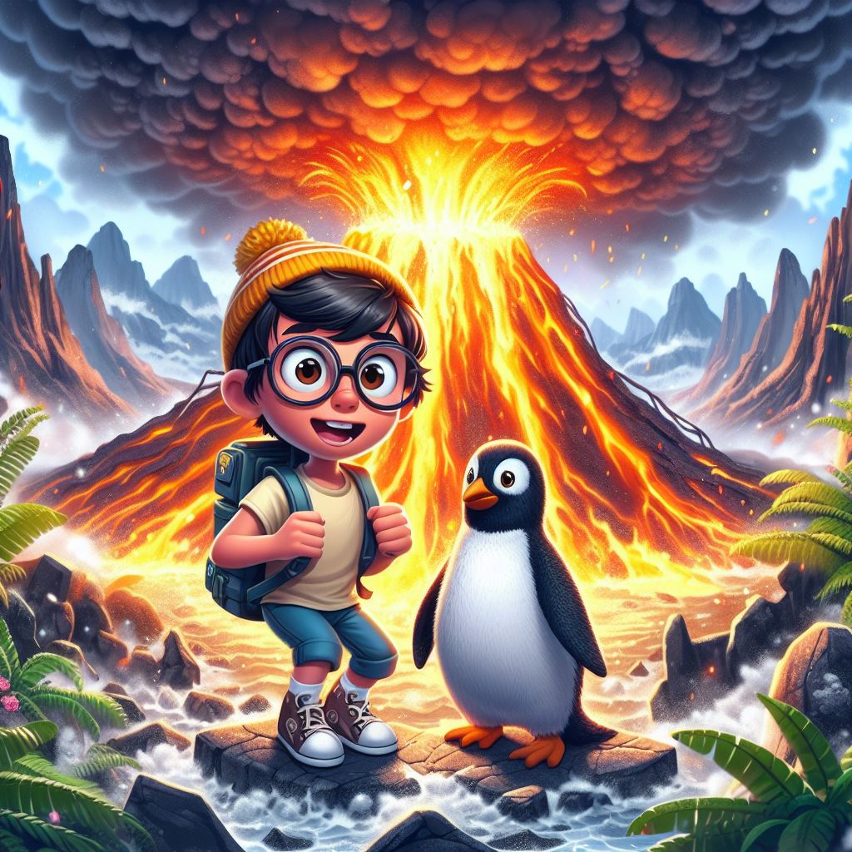
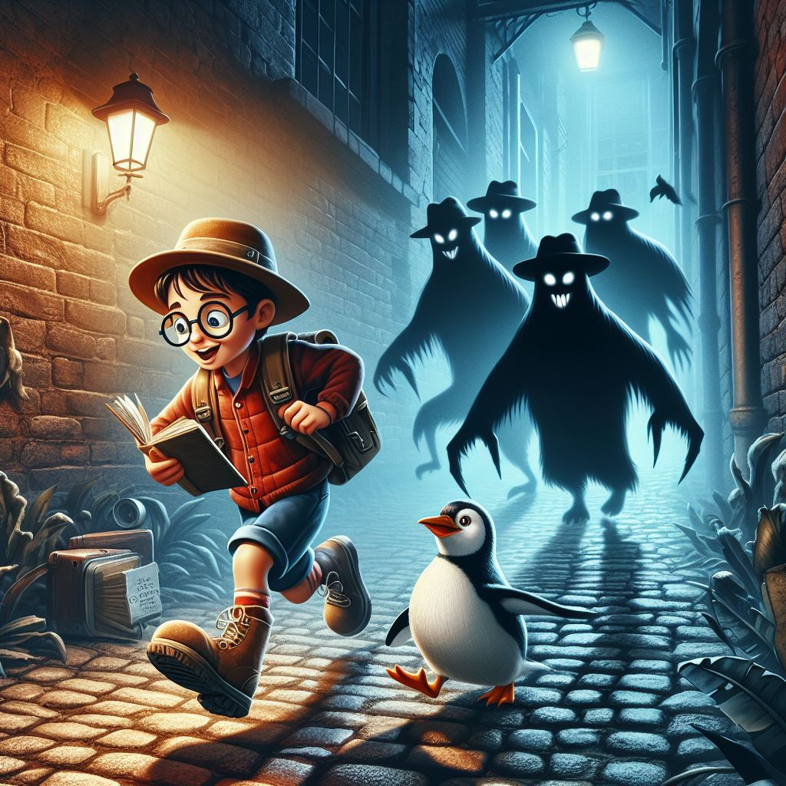
Un día, mientras revisaban un viejo diario, Pablo encontró una pista sobre un tesoro escondido. Decía que el tesoro estaba en el corazón del cuarto oscuro, pero solo podía ser encontrado por alguien con un corazón valiente y un amigo leal. Pablo sabía que él y Pingüin eran la pareja perfecta para la búsqueda.
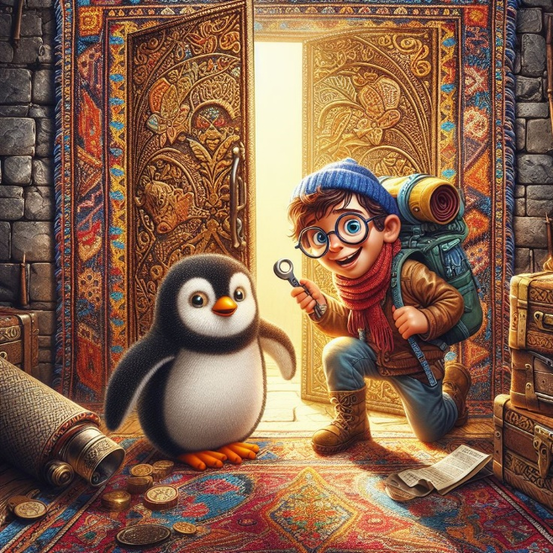
Así que comenzaron su búsqueda. Siguiendo las pistas, llegaron a una puerta secreta detrás de un tapiz. La llave oxidada encajaba perfectamente en la cerradura. Al abrir la puerta, se encontraron con una habitación llena de luz brillante. En el centro, había un cofre de madera tallada.

Dentro del cofre, encontraron un mapa que mostraba un mundo lleno de maravillas y aventuras.
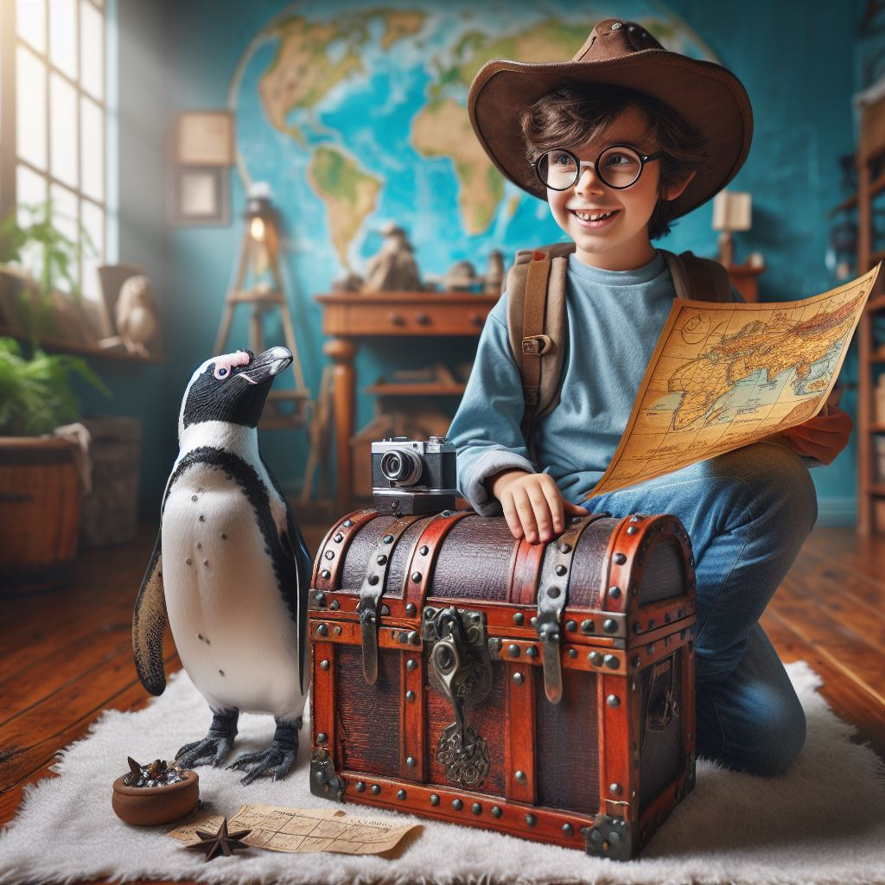
En el centro del mapa, hay un cofre de madera tallada con herrajes de latón. El cofre está adornado con intrincados grabados que representan criaturas mitológicas, como dragones, sirenas y grifos. La cerradura del cofre está protegida por un pequeño guardián de piedra, con ojos de esmeralda que parecen seguirte a donde quiera que vayas.
El mapa en sí está trazado en pergamino antiguo, con bordes desgastados y manchas de tinta. Las líneas que lo cruzan forman una red de caminos y senderos que se entrelazan a lo largo y ancho del mundo. Cada camino tiene su propio nombre intrigante:

- El Camino de las Estrellas: Un sendero que atraviesa bosques encantados y prados de luciérnagas. Se dice que aquellos que lo siguen pueden encontrar constelaciones vivientes y secretos cósmicos.

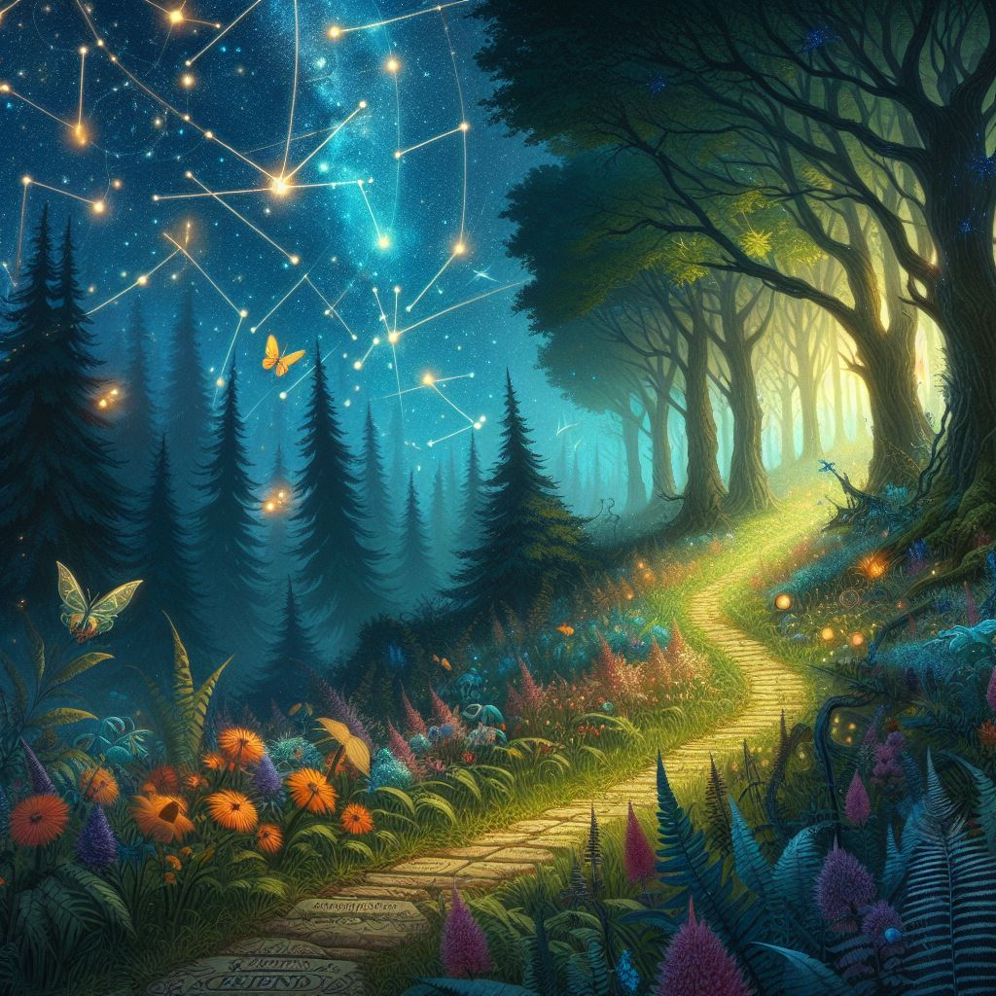
- El Sendero de las Ruinas Olvidadas: Una ruta que lleva a antiguas ciudades sepultadas bajo la arena y la vegetación. Los aventureros pueden descubrir tesoros enterrados y reliquias perdidas.
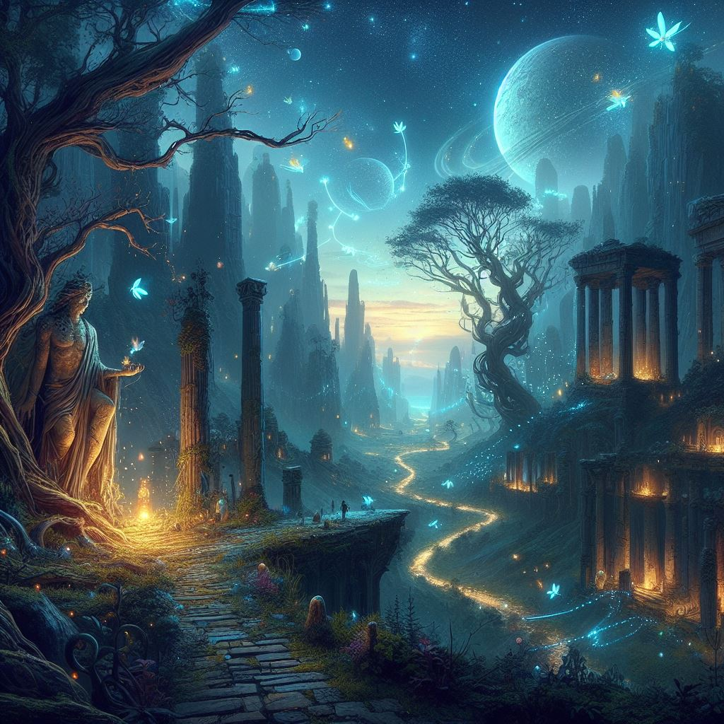

- La Ruta de los Elementos: Un camino que serpentea a través de montañas nevadas, selvas tropicales, desiertos ardientes y océanos embravecidos. Cada tramo está asociado con un elemento: tierra, agua, fuego o aire.
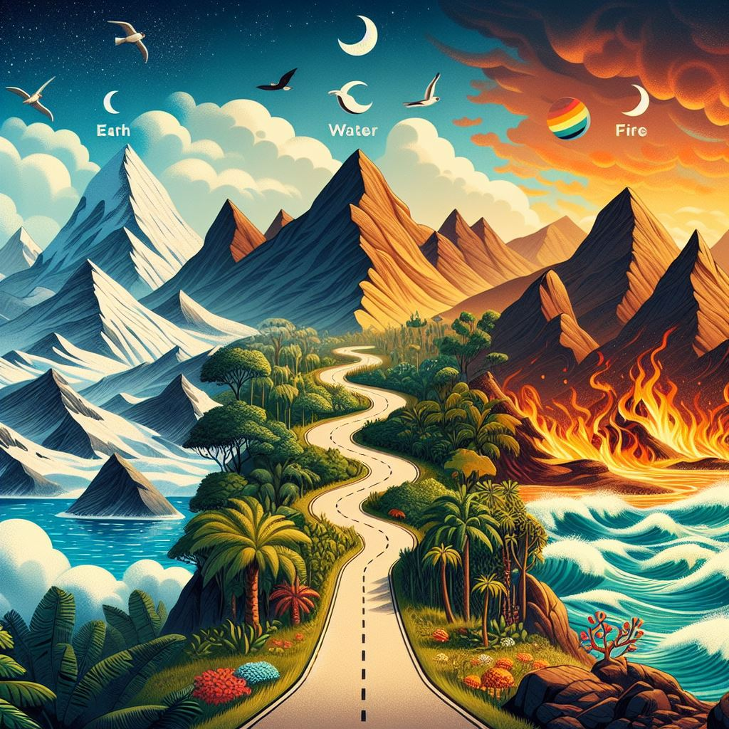

- El Camino de los Sueños: Un sendero etéreo que solo se revela a aquellos con corazones valientes y mentes abiertas. Conduce a lugares de maravillas y visiones oníricas.

En las esquinas del mapa, hay ilustraciones detalladas de criaturas fantásticas: grifos majestuosos, ninfas danzantes, dragones de escamas iridiscentes y unicornios plateados. Cada ilustración parece cobrar vida cuando la miras de cerca.
Finalmente, en la esquina inferior derecha, hay una marca de “X”. ¿Será un tesoro escondido? ¿Una entrada secreta a un mundo paralelo? Solo los más valientes aventureros podrán descubrirlo.
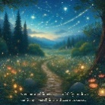
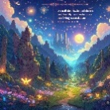
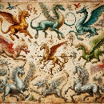
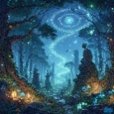
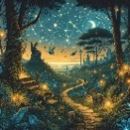

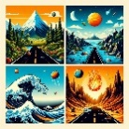
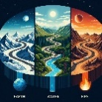
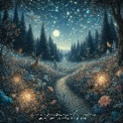
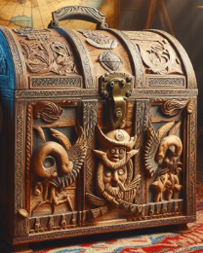
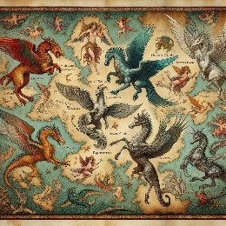
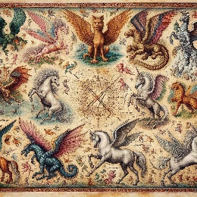
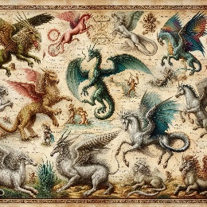
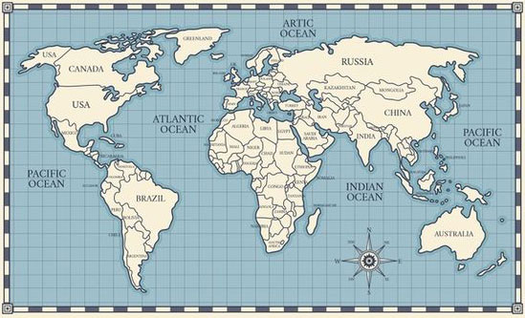
“X”
Pablo y Pingüin decidieron explorarlo juntos y adentrarse en un nuevo viaje.
Pablo y Pingüin volvieron al cuarto oscuro y se pusieron frente al espejo misterioso. Era diferente a cualquier otro espejo que hubiera visto antes. Parecía reflejar algo más que su imagen.
Pingüin, siempre alerta, se acercó al espejo. Su reflejo mostraba un mundo diferente: un bosque oscuro y una luna gigante en el cielo. Pablo también se asomó al espejo y, sin pensarlo, tocó la superficie fría. En un instante, ambos fueron absorbidos por el espejo y transportados al otro lado.
Se encontraron en un mundo completamente distinto. El bosque estaba lleno de criaturas fantásticas: hadas, duendes y seres luminosos. La luna brillaba con un resplandor mágico. Pablo y Pingüin se miraron, sorprendidos y emocionados.

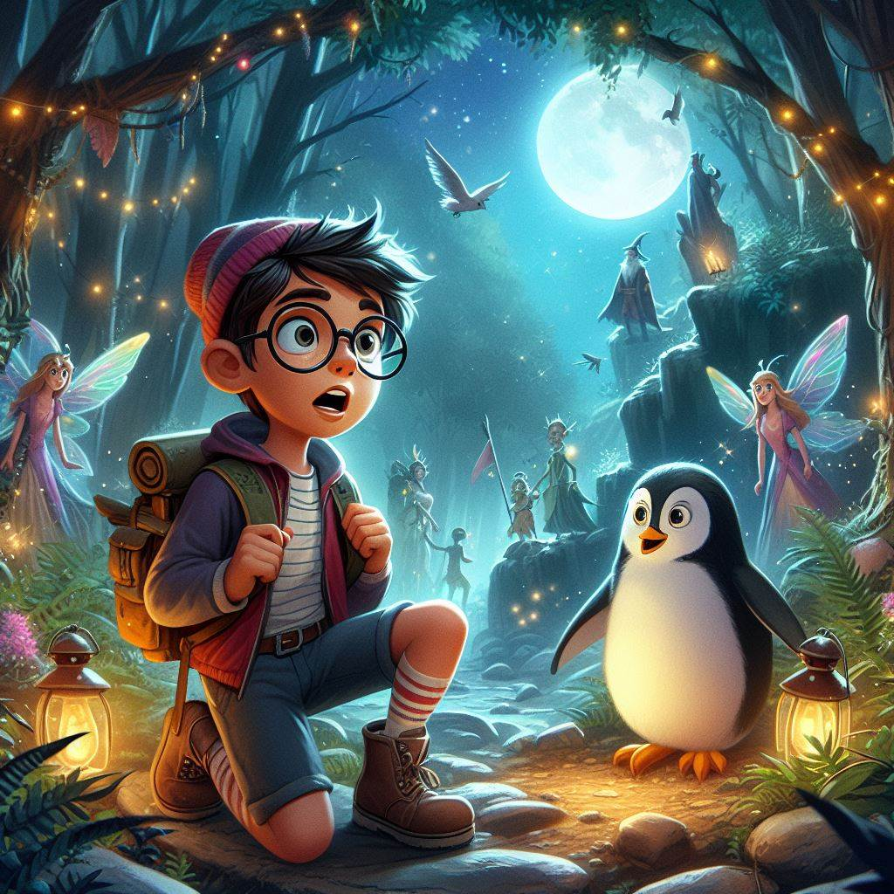
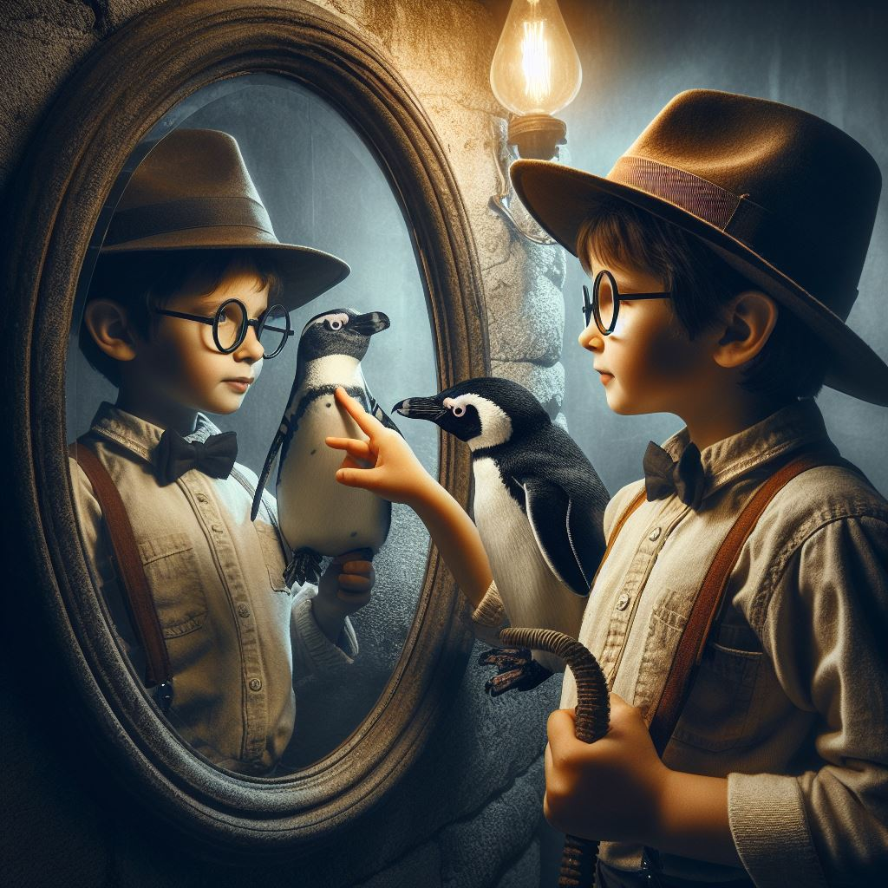

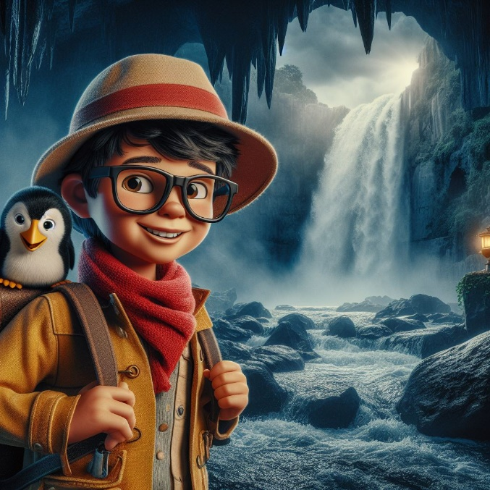
Decidieron explorar este nuevo mundo. Encontraron un camino que los llevó a una cascada escondida. Detrás de la cascada, encontraron una entrada secreta a una cueva oscura.
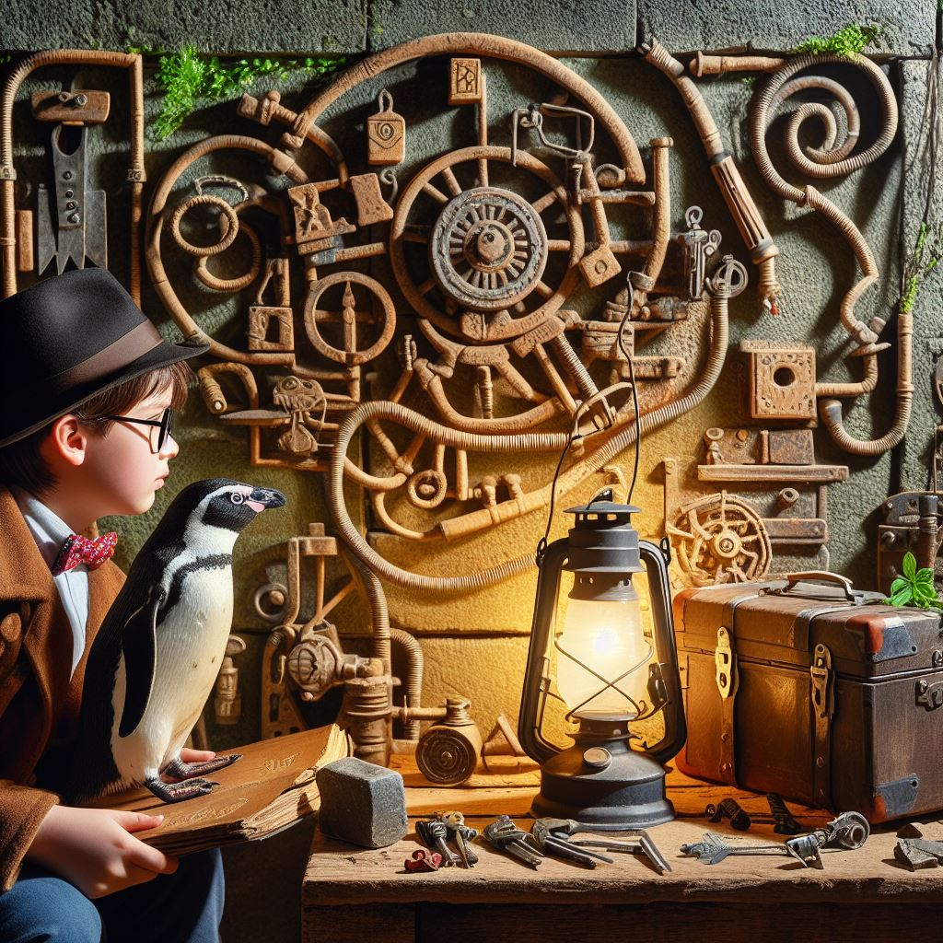
Dentro de la cueva, Pablo y Pingüin descubrieron una serie de enigmas y trampas. Había rompecabezas tallados en las paredes y mecanismos complicados que debían resolver para avanzar. Pero no se rindieron. Recordaron las historias de aventuras y valentía que habían leído en los libros de la biblioteca.

En una sala profunda, encontraron un antiguo libro con páginas amarillentas. El libro estaba escrito en un idioma desconocido, pero Pablo notó que algunas palabras se parecían al latín. Con paciencia, comenzaron a descifrar el texto.
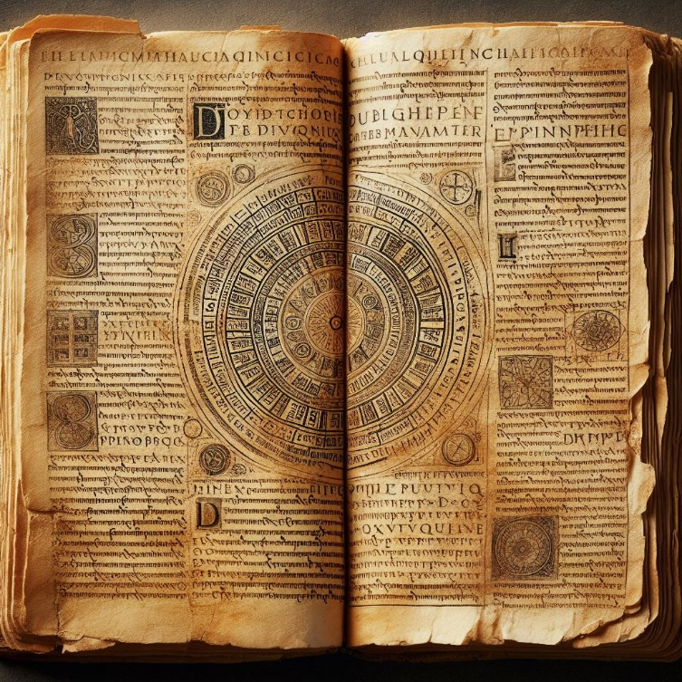

El libro hablaba de un tesoro legendario: la Corona de los Elementos. Según la leyenda, la corona tenía el poder de controlar los elementos naturales: fuego, agua, tierra y aire. Pero solo alguien con un corazón puro y un amigo leal podría encontrarla.
Pablo y Pingüin continuaron su búsqueda, enfrentando trampas mortales y resolviendo enigmas. Finalmente, llegaron a una cámara central donde yacía la Corona de los Elementos. Era una corona de oro con gemas incrustadas que brillaban con colores intensos.

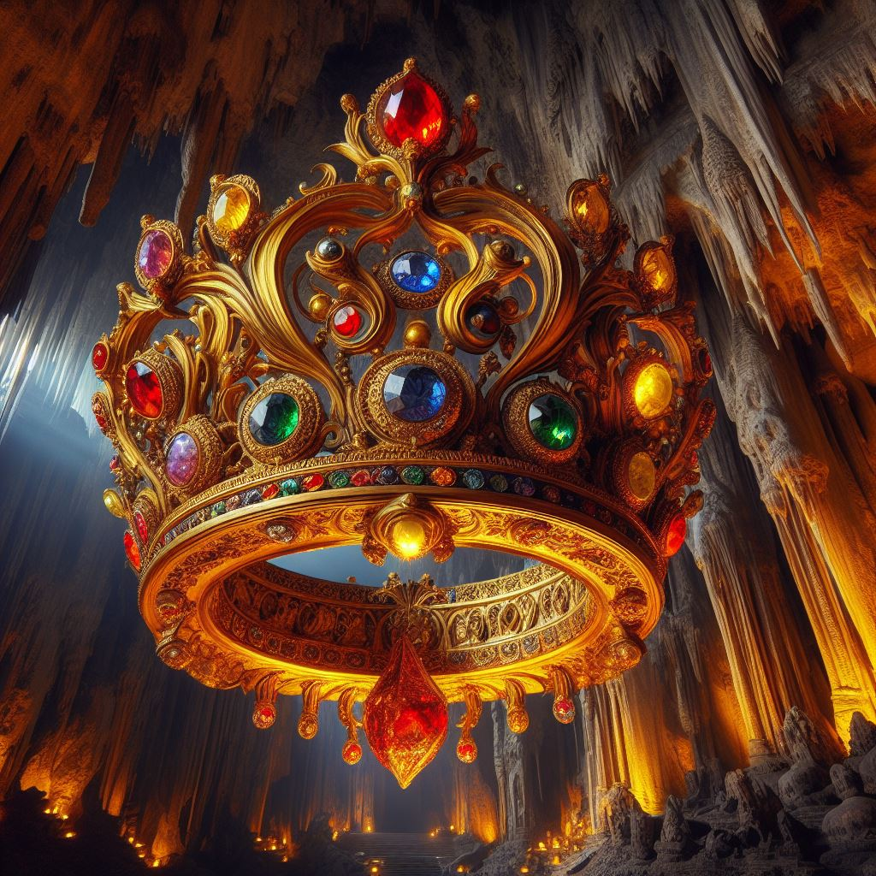

Pero antes de tomarla, una voz resonó en la habitación. Era el espíritu de la isla, un antiguo guardián. El espíritu les hizo una pregunta: “¿Qué deseáis hacer con el poder de la corona?”
Pablo y Pingüin reflexionaron. No querían usar la corona para su propio beneficio. En cambio, deseaban proteger la isla y su belleza natural. Respondieron al espíritu: “Queremos usar la corona para preservar la armonía de la naturaleza”.
El espíritu sonrió y les entregó la corona. Pablo y Pingüin la colocaron en sus cabezas y sintieron una conexión profunda con los elementos. Desde entonces, se convirtieron en los guardianes de la isla perdida, protegiendo su magia y su enigma.

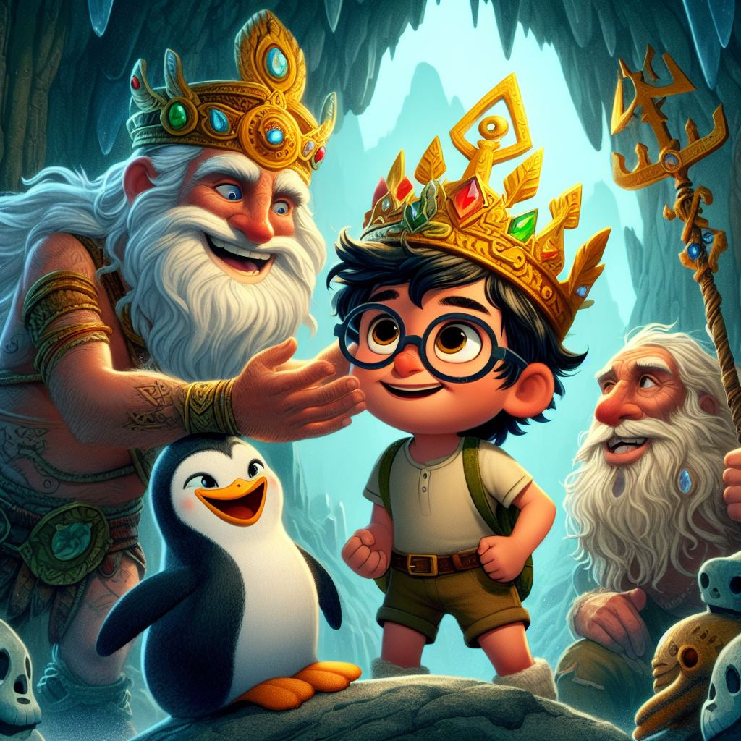

Y así termina esta historia del Tesoro Escondido perteneciente a “Historias del Cuarto Oscuro” y las increíbles aventuras de Pablo y Pingüin, demostrando que la verdadera amistad y la valentía pueden llevarnos a lugares inimaginables. ¿Quién sabe qué aventuras les esperan en ese mundo desconocido?

FIN (Continuará…)

